Название задачи: Передача ставок в кол-центр

Автор: Евгений Каспранский

Дата: 23.01.2025

Функциональные требования
№ | Действующие лица или системы | Use Case | Описание
1 | Клиент,  Менеджер кол-центра,  Система кол-центра,  АБС | Консультация по текущим ставкам в кол-центре | - Клиент звонит в кол-центр чтобы узнать текущие ставки банка  - Менеджер просматривает текущие ставки, полученные из системы АБС  - Менеджер кол-центра сообщает ставки клиенту
2 | Клиент,  Менеджер партнерского кол-центра | Консультация по текущим ставкам в партнерском кол-центре | - Клиент звонит в кол-центр чтобы узнать текущие ставки банка  - Менеджер партнерского кол-центра открывает файл со ставками, полученный по SFTP  - Менеджер партнерского кол-центра сообщает ставки клиенту

Нефункциональные требования
№ | Требование
1 | Кол-центр может быть перегружен, необходимо подключить партнерский
2 | Организация безопасного канала передачи данных
3 | Передача актуальных ставок не должна превышать 10 минут с момента их изменения
4 | Доступность 99.9% для взаимодействия кол-центра с системой ставок

Решение
Передача информации в кол-центр партнера предлагается по электронной почте через файл по SFTP, т.к. нет возможности вызова API.
Для передачи ставок в свой кол-центр предлагается использовать очередь в kafka. Кол-центр будет получать данные из kafka и загружать себе в систему.

C4 Context
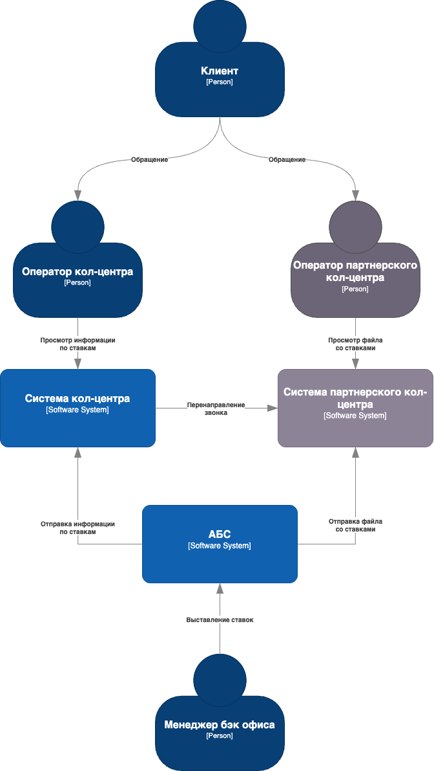

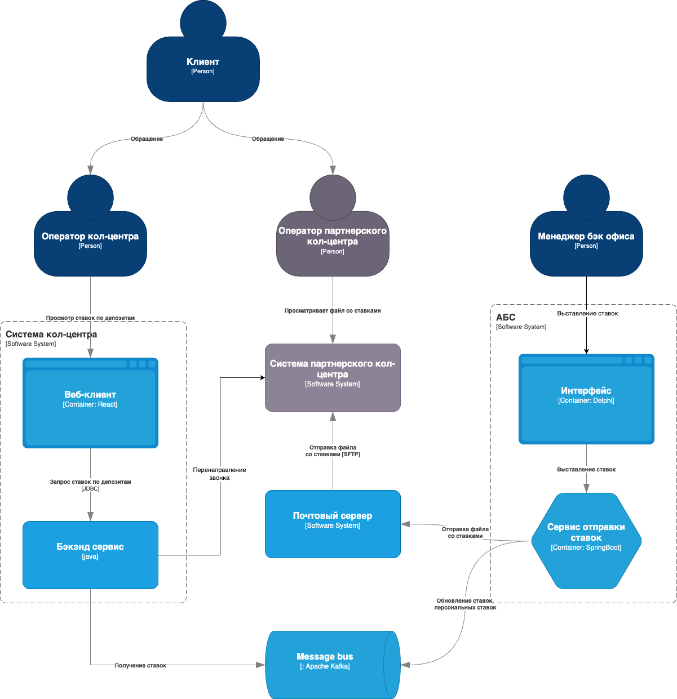
C4 Container

Альтернативы
- Реализовать предоставление доступа сотрудников партнерского кол-центра через API к системе кол-центра банка, для просмотра ставок.

- Передавать ставки в партнерский кол-центр через свой кол-центр.

- Можно вместо хранения данных по ставкам в кол-центре обращаться в api депозитов.

Недостатки, ограничения, риски
Партнёрский кол-центр может получать данные только через файлы.
Нужно поддерживать два кол-центра свой и партнёрский.
Есть риски расхождения и задержи в обновлении данных между нашим и партнерским кол-центром.

